C.S.B.
BAR LATINO
Via Leonardo da vinci 90/a Rimini

IN COLLABORAZIONE CON IL BAR ENERGY DI RICCIONE E IL BAR PLUTONE DI RIMINI
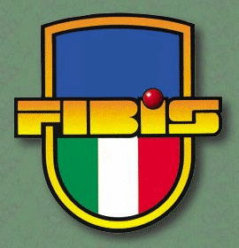
ORGANIZZA
GARA A SQUADRE ( 16 )
2 SINGOLI + 1 COPPIA
( Max 2 prima cat. )

1° TROFEO
SMART CENTER RIMINI

GIORNATA DI GARA 26 DICEMBRE 2006

ORARI DI GIOCO

1° TURNO ORE 13.00 / 14.00 ( 4 SQUADRE )
2°- 3° - 4° TURNO ORE 16.00 / 17.00 ( 12 SQUADRE )

FINALI ORE 20.00 ( 4 SQUADRE )

MONTEPREMI ( 16 )

1° classificato euro 1.000,00
2° classificato euro 500,00
¾ classificato euro 300,00

Regolamento: singoli punti 90 – coppia punti 80 vince la squadra che si aggiudica 2 partite su 3
Quota iscrizione euro 100,00 a squadra

Iscrizioni allo 335.8041386 SIG. ENRICO ROSA
entro il 25 DICEMBRE 2006 ORE 20.00

